SE19 – MAPPE PREREQUISITI

Design Requirement Specification Document
DIBRIS – Università di Genova. Scuola Politecnica, Corso di Ingegneria del Software 80154

DATA -
VERSION:

Autori
Mochi Marco
Andrea Garrone

REVISION HISTORY
Versione | Data | Autori | Note

Indice dei Contenuti
11Introduzione 3
1.1Riferimenti Bibliografici 3
1.2Definizioni e Acronimi 3
1.3Overview del documento 3
22Descrizione del Progetto 3
2.1Introduzione 3
2.2Architettura del Sistema 3
2.3Vincoli e Assunzioni 3
33Interfacce 4
44Data Stores 4
55Structural Design 4
5.1Class Diagram 4
5.1.1Descrizione della classe 4
5.2Object Diagram 5
66Dynamic Models 5
6.1Requisito 5

- Introduzione
Questa sezione descrive lo scopo del documento, compresi le persone/ruoli che beneficieranno di questo documento, un introduzione al problema e la sua soluzione, descritta ad alto livello.
  - Riferimenti Bibliografici
Mettere tutti i possibili riferimenti a documenti esterni a questo, da cui il documento può dipendere. Sicuramente il documento dei requisiti, la documentazione ad alcune librerie usate nel sistema. Possibilmente mettere il link diretto ai documenti, e se si fa riferimento a pagine web (sconsigliato) inserire anche l'ultima volta che la pagina è stata visitata.
  - Definizioni e Acronimi
Acronimo-Nome | Definizione
  - Overview del documento
Come è organizzato il documento

- Descrizione del Progetto
  - Introduzione
Per lo sviluppo del progetto verrà utilizzata la tecnologia FLASK e i linguaggi python e javascript. Verrà inoltre utilizzato il pacchetto esterno NLTK. Per quanto riguarda il database si utilizzerà SQLite.
  - Architettura del Sistema
In questa parte fornire una descrizione ad alto livello dell'architettura software che verrà utilizzata. Laddove possibile usare un diagramma a blocchi che mostrino i componenti più importanti e come interagiscono tra di loro. Si raccomanda di descrivere anche le notazioni usate nel diagramma.
  - Vincoli e Assunzioni
Vincolo tipologia utente: Ci possono essere due tipologie di utenti, utente esperto e utente non esperto. L’utente non esperto ha dei vincoli nell’annotazione delle mappe, in quanto non può accedere a questo modulo.

L’utente esperto è a sua volta vincolato dal poter annotare solo i testi che trattano argomenti di cui è esperto. Infatti nella selezione dei testi da annotare saranno selezionabili solo i testi di cui è esperto.

Il confronto è vincolato dalla possibilità di effettuare solo confronti a coppie. La selezione consiste in due menu a tendina ognuno per una mappa e questo implica la selezione di soli due mappe.
- Interfacce

SIGN IN
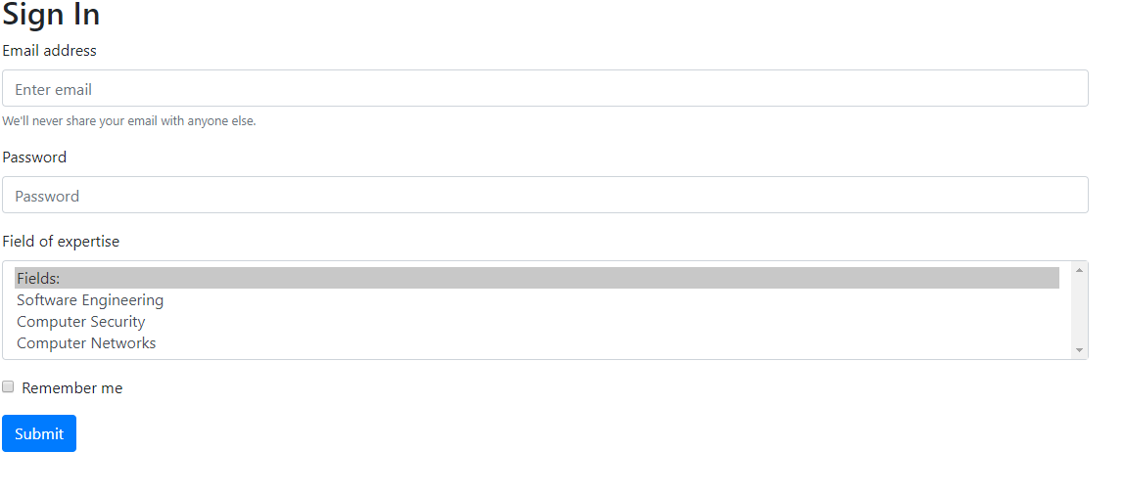
CARICAMENTO
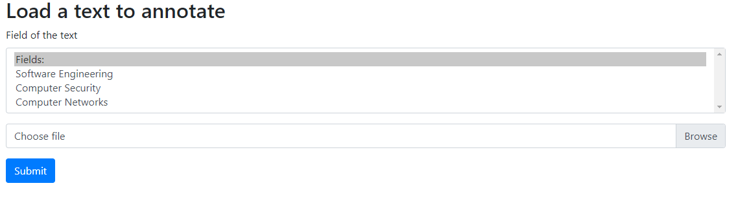 VISUALIZZAZIONE
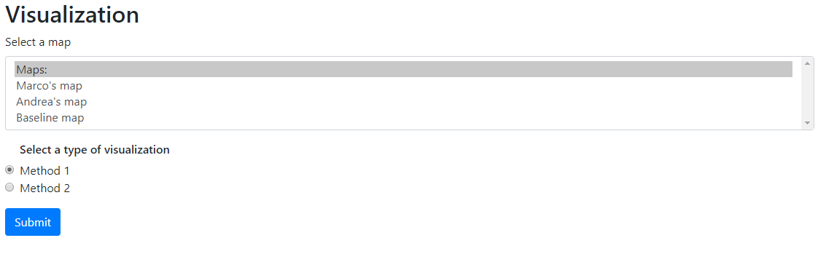ANALISI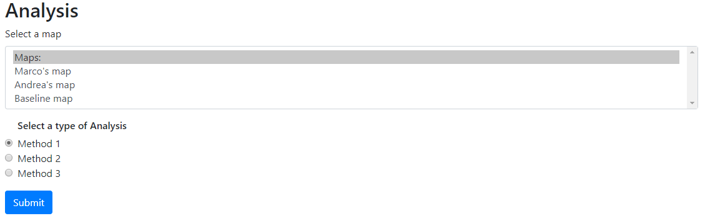CONFRONTO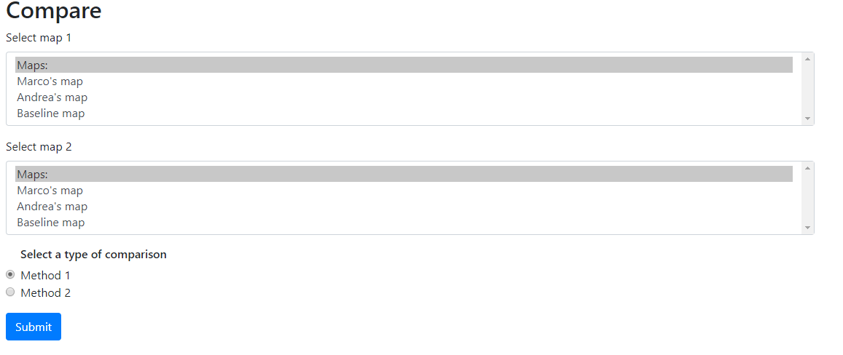

- Data Stores

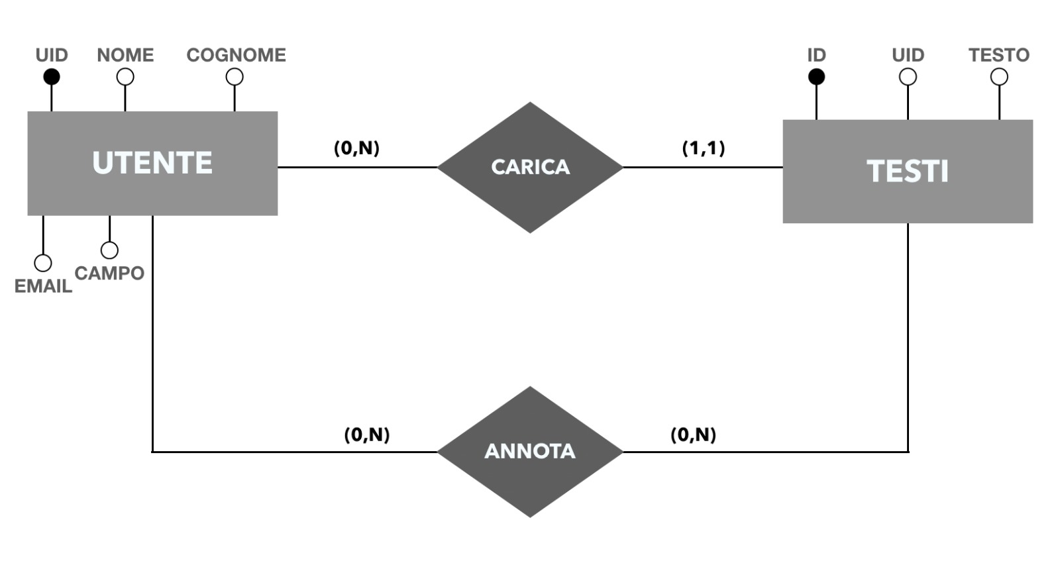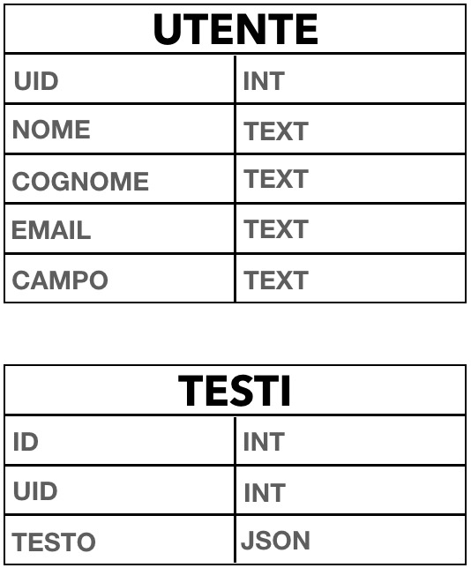
- Structural Design
Descrive il sistema in generale con i diagrammi strutturali come ad esempio il diagramma delle classi o il diagramma degli oggetti. Per ogni sottosezione mettere un diagramma. Se il diagramma delle classi/oggetti è troppo grosso, spezzarlo in maniera opportuna in parti.
  - Class Diagram
In questa sezione inserire il class diagram. Se il Class Diagram è troppo grande allora spezzarlo in parti diverse. Per ogni classe del class diagram inserire una sottosezione con una descrizione dettagliata degli attributi e dei metodi (evitare costruttori e get/set).
    - Descrizione della classe
Per ogni classe fornire una breve descrizione dello scopo della classe e delle sue responsabilità. Descrivere la lista degli attributi e una breve descrizione dell'attributo, definendo il nome, il tipo e una descrizione sommaria se non facilmente comprensibile dal nome stesso. Ogni metodo dovrebbe essere descritto con il nome, il tipo di ritorno, una descrizione degli attributi (nome, tipo e scopo se non facilmente intuibile). Elencare anche le precondition e post condition se necessarie, ed eventuali assunzioni su attributi, classi e/o stati. Eventualmente scrivere gli attributi modificati dal metodo e la lista di paramentri che sono necessari per il suo funzionamento. Infine ogni vincolo sulla classe/paramentro deve essere elencato. Ad esempio se un parametro è di tipo int, ma il range di valori è ristretto solo ai numeri positivi, allora bisogna menzionarlo.

  - Object Diagram

- Dynamic Models
In questa sezione devono essere descritti i comportamenti dinamici del sistema, ovvero come il sistema risponde a eventi esterni, e come si deve comportare di conseguenza. Per ogni requisito nel documento dei requisiti URD, dovrebbe essere indicato uno scenario nell'SRS e quindi un modello dinamico per ogni scenario. In particolare in questa sezione ogni requisito che descrive una funzionalità del sistema, ovvero un comportamento dinamico, dovrebbe essere descritto da almeno un diagramma o di sequenza, o di attività o di stato. Per ogni modello aggiungere una sottosezione dove viene indicato l'ID del requisito di riferimento, e il diagramma corretto.
  - Requisito

